План мероприятий
на АПРЕЛЬ 2026

№ | Наименование мероприятий | Дата и время  проведения | Место проведения
1. | Весёлые старты. | 04.04.2026  13.30 | г. Калуга  ул. Никитина,121  спортплощадка
2. | Творческая мастерская по техническому моделированию «Техника: Космос» | 10.04.2026  16.00 | г. Калуга  ул. Никитина,121  кабинет 4
3. | Внутрикомандный турнир по баскетболу, посвященный Дню космонавтики | 18.04.2026  13.00 | г. Калуга  ул. Никитина,121  спортзал
4. | Спортивные эстафеты  (в рамках проекта «Спорт в моём дворе») | 25.04.2026  13.30 | г. Калуга  ул. Никитина,121  спортплощадка

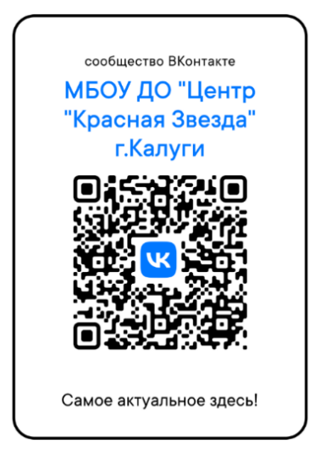
Возможны изменения в датах и во времени проведения соревнований в связи с изменением погодных и организационных условий.

Весна! Это всего лишь пять букв, но так много в ней надежд, веры в лучшее, и счастья.

